Actividades Sugeridas
OBJETIVO DE APRENDIZAJE OA_17 | DESCRIPCIÓN DE LA ACTIVIDADES
Demostrar que comprende una línea de simetría:  › identificando fi guras simétricas 2D  › creando fi guras simétricas 2D  › dibujando una o más líneas de simetría en fi guras 2D  › usando software geométrico  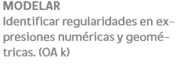 | 5.  Identifican la simetría en las señales de tránsito y trazan las líneas de simetría. (Las letras no cuentan.) (Historia, Geografía y Ciencias Sociales)R  

